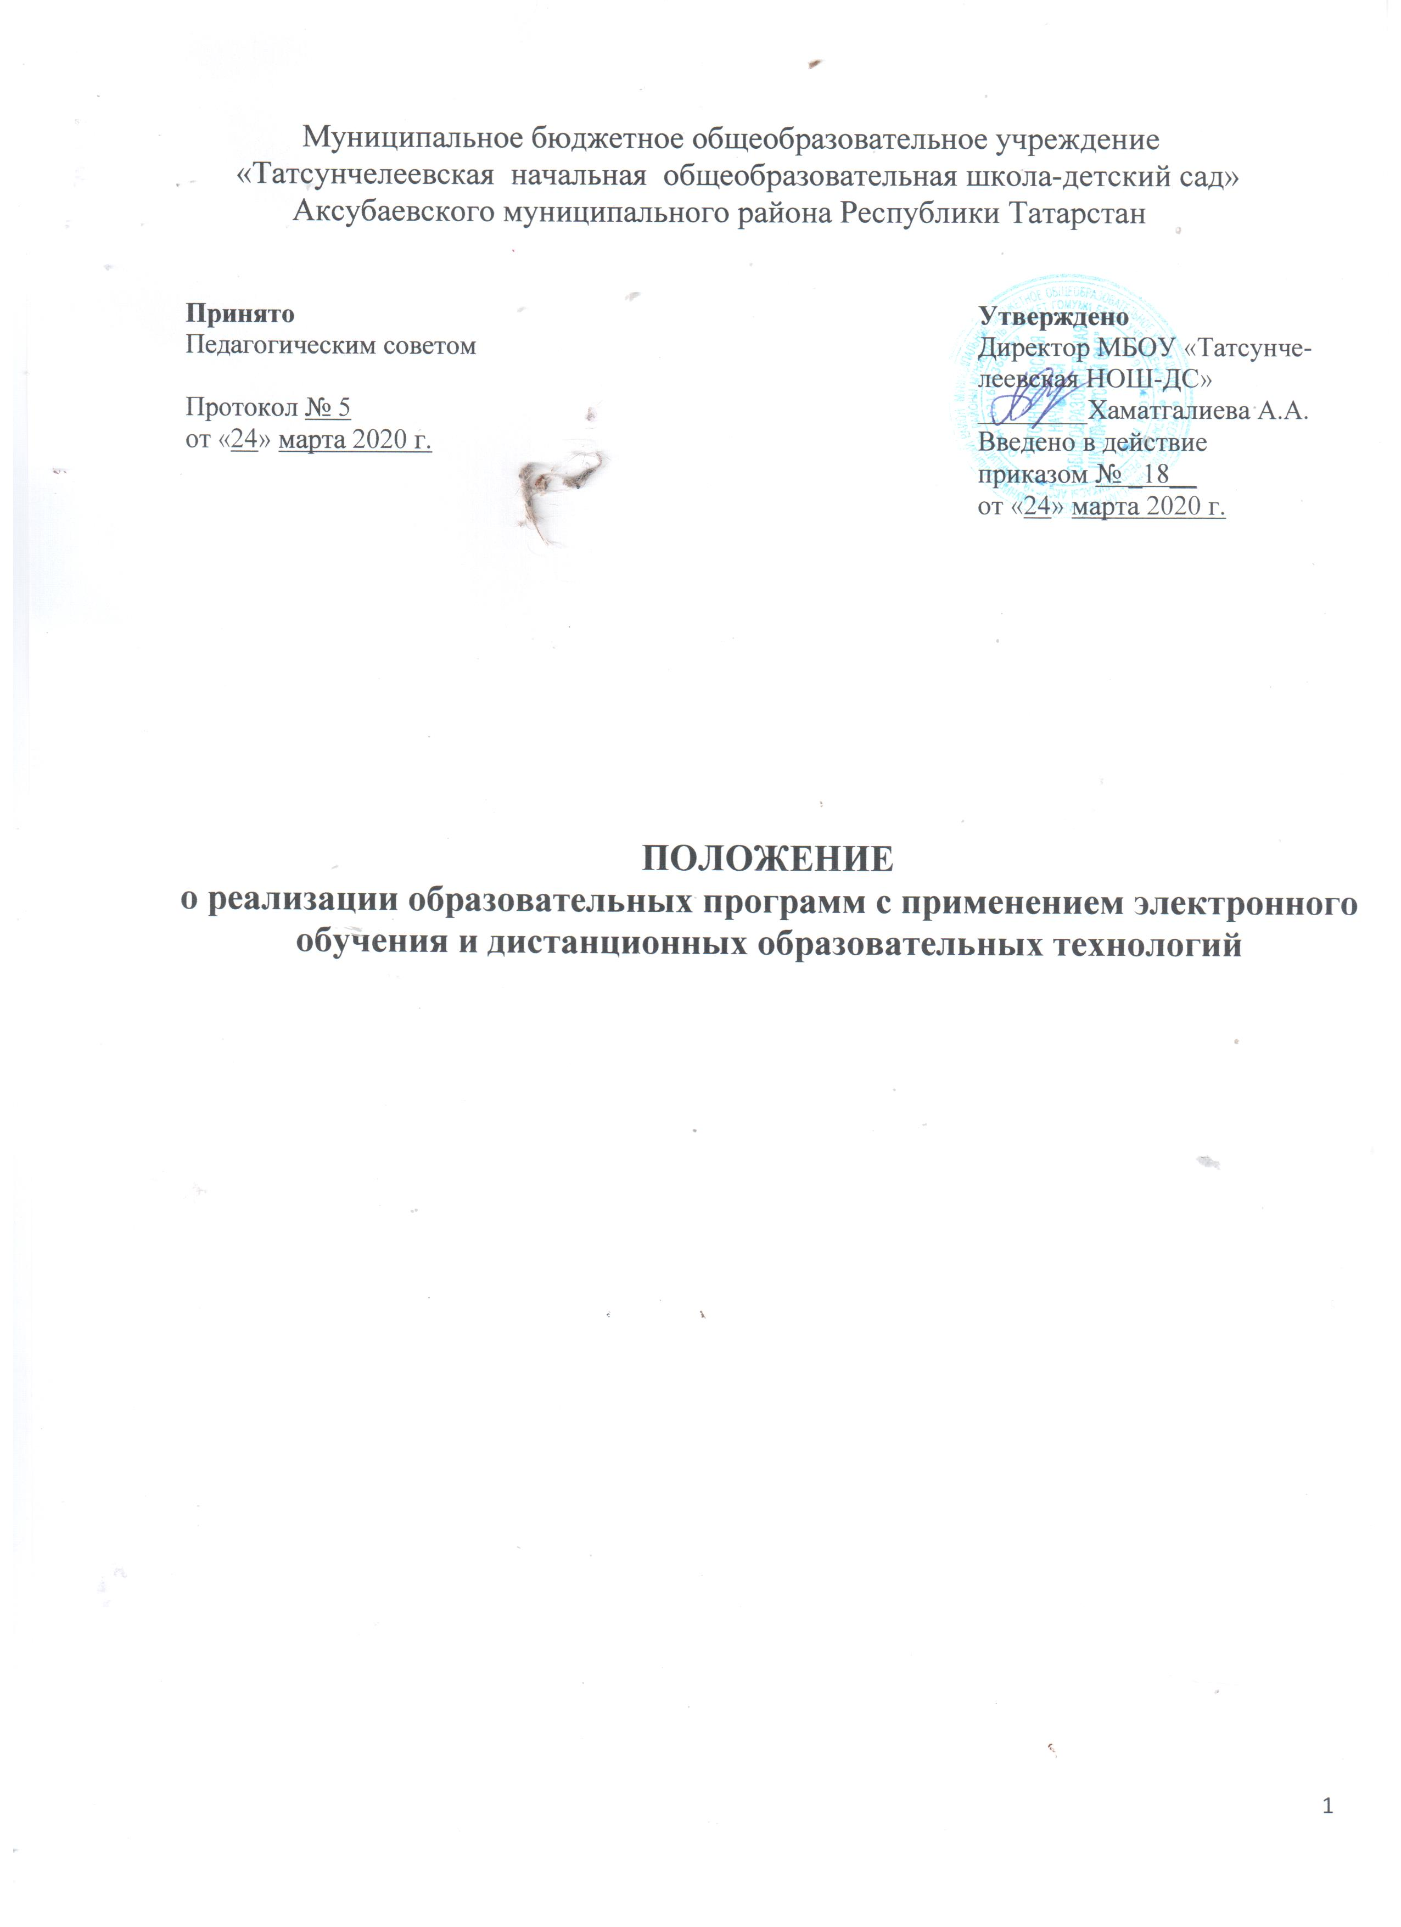

1.Общие положения

1.1.Настоящее положение разработано в соответствии Федеральным законом г. № 273-ФЗ «Об образовании в Российской Федерации», Приказом Министерства образования и науки Российской Федерации №2 от 09.01.2014 «Об утверждении Порядка применения образовательными организациями, осуществляющими образовательную деятельность, электронного обучения, дистанционных образовательных технологий при реализации образовательных программ», методическим письмом № 3414/20 от 19.03.2020г. «О реализации организациями, осуществляющими образовательную деятельность, образовательных программ с применением электронного обучения, дистанционных образовательных технологий» (приложение) для использования в работе, Уставом МБОУ "Татсунчелеевская НОШ-ДС» (далее – Школа) и регламентирует порядок реализации образовательных программ с применением электронного обучения и дистанционных образовательных технологий педагогами Школы.
1.2.Под электронным обучением понимается организация образовательной деятельности с применением содержащейся в базах данных и используемой при реализации образовательных программ информации и обеспечивающих ее обработку информационных технологий, технических средств, а также информационно-телекоммуникационных сетей, обеспечивающих передачу по линиям связи указанной информации, взаимодействие учащихся и педагогических работников. Под дистанционными образовательными технологиями понимаются образовательные технологии, реализуемые в основном с применением информационно-телекоммуникационных сетей при опосредованном (на расстоянии) или частично опосредованном взаимодействии учащихся и педагогических работников.
1.3.Основной целью дистанционного обучения школьников является предоставление обучающимся доступа к качественному образованию, обеспечение возможности изучать выбранные общеобразовательные дисциплины с использованием современных информационных технологий.
1.4.С использованием ДТ может реализовываться:
1.4.1. Обучение учащихся школы при выборе дисциплин дополнительного образования, необходимости организации индивидуальных занятий детей с ограниченными возможностями здоровья, детей-инвалидов, детей, обучающихся на дому по состоянию здоровья или обучающихся, длительно отсутствующих на занятиях по различным уважительным причинам или иным причинам;
1.4.2. Допускается перевод учащихся на обучение с использованием ДТ по решению администрации (в случае, если превышен допустимый порог заболеваемости детей; детей, чьи родители (законные представители) отказались представлять учреждению заключения врача - фтизиатра об отсутствии заболевания туберкулёзом ребёнка, иных случаях);
1.5.Использование электронного обучения и обучения с помощью дистанционных технологий способствует решению следующих задач:
а) повышению эффективности учебной деятельности учащихся;
б) повышению эффективности организации учебного процесса;
в) повышению эффективности использования учебных помещений
1.6.Основными принципами организации обучения с применением электронных ресурсов и дистанционных технологий являются:
- принцип интерактивности, выражающийся в возможности постоянных контактов всех участников учебного процесса с помощью специализированной информационно-образовательной среды (в том числе, форумы, электронная почта, Интернет-конференции, он-лайн уроки);
- принцип адаптивности, позволяющий легко использовать учебные материалы нового поколения, содержащие цифровые образовательные ресурсы, в конкретных условиях учебного процесса, что способствует сочетанию разных дидактических моделей проведения уроков с применением дистанционных образовательных технологий и сетевых средств обучения: интерактивных тестов, тренажеров, лабораторных практикумов удаленного доступа и др.;
- принцип гибкости, дающий возможность участникам учебного процесса работать в необходимом для них темпе и в удобное для себя время;
- принцип модульности, позволяющий использовать ученику и преподавателю необходимые им сетевые учебные курсы (или отдельные составляющие учебного курса) для реализации индивидуальных учебных планов;
- принцип оперативности и объективности оценивания учебных достижений учащихся.
2.Организация обучения с применением электронных ресурсов и использования дистанционных технологий.
2.1. Школа, реализующая обучение с использованием дистанционных образовательных технологий, создает и развивает информационную среду. Создание и развитие информационной среды в свою очередь отвечает требованиям современного образовательного стандарта, в соответствии с которым весь образовательный процесс должен вестись и фиксироваться в информационной среде.
2.2. Прием школьников на обучение по программе начального общего образования системе дистанционного обучения осуществляется на основании письменного заявления родителей (законных представителей), содержащего сведения об обучающемся (для регистрации присвоения индивидуального пароля и логина, установления контакта). (Приложение№1)
2.3. С помощью систем дистанционного обучения:
-учитель планирует свою педагогическую деятельность: выбирает из имеющихся заданий или создаёт простейшие, нужные для обучающихся, а также ресурсы и задания;
- администрация школы, методические службы, учителя, обучающиеся и их законные представители, своевременно могут получить полную информацию о ходе учебного процесса, промежуточных и итоговых результатах, благодаря автоматическому фиксированию указанных позиций в информационной среде;
- обучающиеся выполняют задания (знакомятся, собирают и организуют информацию, создают мультимедиа образовательные продукты, участвуют в форумах и т.д.), обращаются к учителям за помощью;
- учителя выражают свое отношение к работам обучающихся, в виде текстовых или аудио рецензий, форумов, устных онлайн консультаций;
- обучающиеся, их законные представители, учителя, получают дополнительные возможности общения внутри школьного социума, выражая свое мнение, выдвигая предложения и инициативы, фиксируя их в информационной среде.
2.4. Определяется порядок организации обучения с применением дистанционных технологий:
2.4.1. Администрация школы
-Осуществляет учет обучающихся, осваивающих образовательную программу непосредственно с применением дистанционных образовательных технологий.
-Осуществляет мониторинг необходимого технического обеспечения учителя для организации образовательного процесса с применением дистанционных образовательных технологий (планшет-ноутбук-компьютер, интернет, необходимые приложения). Обеспечивает учителей необходимым оборудованием.
-Определяет набор электронных ресурсов, приложений, которые допускаются к использованию в учебном процессе. Определяет ресурсы для организации обучения с использованием дистанционных образовательных технологий по каждой параллели, каждому классу и каждому учебному предмету
-Информирует всех участников образовательного процесса о возможных механизмах использования ресурсов для организации обучения с использованием дистанционных образовательных технологий.
-Корректирует расписание занятий с учетом возможности проведения уроков, объединяя классы вместе, в целях эффективного использования учительских ресурсов при организации обучения с использованием дистанционных образовательных технологий, а также с целью профилактики перегрузки обучающихся.
-Утверждает расписание и график обучения с применением дистанционных образовательных технологий, включая регулярные видео чаты (уроки по скайпу, вебинары и т.д.); контрольные мероприятия (тесты, зачётные работы), график отправки и приёма домашних заданий, часы консультаций.
-Закрепляет учебные предметы за днями недели, сгруппировав учебный материал крупными блоками. (Например, литература, литературное чтение на родном языке могут проводиться дистанционно один раз в неделю, математика, русский язык, английский язык – два-три раза в неделю).
-Разрабатывает положение о промежуточной аттестации обучающихся при организации образовательного процесса с применением дистанционных образовательных технологий.
2.4.2. Классный руководитель.
-Осуществляет учет обучающихся, осваивающих образовательную программу непосредственно с применением дистанционных образовательных технологий.
-Осуществляет мониторинг необходимого технического обеспечения учащихся для организации образовательного процесса с применением дистанционных образовательных технологий (наличие компьютера-ноутбука-планшета-телефона с выходом в интернет; электронной почты обучающегося и родителей; адрес скайпа либо другого ресурса для видео-взаимодействия).
-Осуществляет контроль взаимодействия всех учащихся класса с учителями- предметниками.
-Не реже одного раза в два дня проводит «видео-часы общения» (20-30 минут) с учащимися класса. Определяет тематику внеурочных мероприятий для формирования учебной мотивации обучающихся, поддержки и формирования учебной самостоятельности.
2.4.3. Учитель-предметник.
-Определяет набор электронных ресурсов, приложений для организации дистанционной формы работы по учебному предмету.
-Определяет средства коммуникации: почта, чат, электронный журнал; формат проведения видео уроков-вебинаров, скайп и т.д.; периодичность, график проведения оценочных мероприятий и домашнего задания; перечень учебной литературы, дополнительных источников; способы организации обратной связи, рефлексии.
-Определяет учебный материал для своего учебного предмета, включая физическую культуру, изобразительное искусство, музыку и т.д. (например, перечни фильмов, спортивных игр и соревнований, разработка тренировок, творческие работы).
-Проводит корректировку рабочих программ. Оформляет лист коррекции рабочих программ, предусмотрев три блока: аудиторное обучение (как есть по плану); обучение с применением дистанционных образовательных технологий (крупные блоки); режим консультаций для обучающихся после выздоровления посредством укрупнения блоков учебного материала.
-Определяет допустимый объём домашних заданий на неделю-две (либо другой временной интервал, который определяет школа) в дистанционной форме обучения. Домашние задания рекомендовано укрупнить (один-два раза в неделю в зависимости от учебного предмета).
-Определяет формат выполнения домашних заданий в виде творческих и проектных работ, организовать групповые работы учащихся класса с дистанционным взаимодействием. Описать подробно технологию: например, как ученики сканируют-фотографируют и присылают на проверку выполненные задания; как подключаются к совместной работе в общем информационном ресурсе и др.
-Определяет формат и регулярность информирования родителей (законных представителей) о результатах обучении детей с применением дистанционных образовательных технологий (памятка для информирования родителей (законных представителей).
2.5. Использование информационных систем обучения для организации образовательного процесса с применением дистанционных образовательных технологий
Система дистанционного обучения не обязательно должна быть установлена в образовательной организации, осуществляющей обучение с использованием дистанционных образовательных технологий. Школа может использовать доступ к системам дистанционного обучения, предоставляемыми сторонними организациями и использование следующих электронных образовательных ресурсов :
- в государственной информационной системе «Электронный журнал и дневник», а также модуль Факультативы (обучающимся необходимо присоединиться к факультативу учителя);
- Образовательные онлайн-платформы:
- Система электронного образования «Универсариум» https://universarium.org/
- «Российская электронная школа» https://resh.edu.ru/
- «Мобильное Электронное Образование» https://mob-edu.ru/
- Открытая школа 2035 https://2035school.ru/
- Интерактивная образовательная онлайн-платформа «Учи.ру» https://uchi.ru/
- Цифровой образовательный ресурс для школ «Якласс» https://www.yaklass.ru/
- Площадка Образовательного центра «Сириус» (http://edu.sirius.online).
- Образовательная платформа «Лицей» Ростелеком http://lc.rt.ru.и тд.
2.6.В качестве участников, реализующих основные и (или) дополнительные образовательные программы начального общего образования, выступают педагоги школы, имеющие объективную потребность в использовании системы электронного обучения и обучения с использованием дистанционных технологий, необходимое материально-техническое обеспечение, позволяющее участвовать в осуществлении дистанционного обучения, учащиеся и родители (законные представители).
2.7.Право на реализацию технологий дистанционного обучения и обучения с использованием электронных ресурсов предоставляется с момента издания приказа директора Школы о реализации обучения с использованием электронных ресурсов и дистанционных образовательных технологий.
2.8.Основными элементами системы дистанционного обучения являются:
- цифровые образовательные ресурсы, размещенные на образовательных сайтах;
- видеоконференции;
- надомное обучение с дистанционной поддержкой;
- вебинары;
- e-mail;
- электронные носители мультимедийных приложений к учебникам;
- электронные наглядные пособия;
2.9.Формы дистанционных образовательных технологий, используемые в образовательном процессе, находят отражение в рабочих программах по предметам. В обучении с применением электронных ресурсов и дистанционных технологий используются следующие организационные формы учебной деятельности:
- лекция;
- консультация;
- семинар;
- практическое занятие;
- лабораторная работа;
- контрольная работа;
- самостоятельная работа.
2.10.Обучение осуществляется на основе цифровых образовательных ресурсов:
- электронные учебники;
- интерактивные обучающие ресурсы;
- виртуальные среды учебно-практической деятельности;
- компьютерные демонстрации;
- электронные источники информации;
2.11.Ресурсами, сопровождающими предметные дистанционные курсы, могут быть:
- тестирование онлайн;
- конкурсы, консультации on-line;
- предоставление методических материалов.
2.12.Дистанционные авторские курсы должны разрабатываться на основе содержания Федерального государственного образовательного стандарта по данному предмету (для базового и профильного уровня).
2.13.Дистанционные курсы могут содержать следующие учебные материалы:
а) методические рекомендации для учащегося по освоению учебного материала;
б) систему открытого планирования всех тем;
в) последовательное изложение учебного материала в виде гипертекста, содержащего ссылки на другие учебные материалы;
г) терминологический словарь;
д) мультимедийные объекты: видео-и аудиофайлы, графические объекты, интерактивные карты;
е) интерактивные тесты;
ж) тренажеры по предметам;
з) лабораторный практикум удаленного доступа;
и) комплексные домашние задания и творческие работы;
к) справочники;
л) иллюстративный материал;
м) архивную и энциклопедическую информацию;
н) библиографические ссылки;
о) систему поиска информации.
3. Структура занятия и процесс обучения
3.1.Занятия в форме дистанционного обучения представляют собою:
- прочтение учащимся методических материалов (с тренировочными упражнениями, выполняемых на рекомендуемых программах);
- ответы на вопросы контрольных заданий и упражнений по каждому занятию;
- возможна подготовка реферата при завершении темы;
- разработка индивидуального проекта;
3.2.Начало изучения каждой из тем определяется получением методических материалов по теме. Вместе с этими материалами направляются рекомендации по их изучению: сроки освоения темы, правила оформления отчета по теме. Это не означает, что не допускаются оперативные вопросы слушателей по ходу выполнения занятий. При индивидуальном обучении значительно возрастает роль личной переписки учитель-ученик с помощью e-mail.
3.3.На каждую четверть учащийся получает план-график всех необходимых промежуточных контрольных мероприятий, сроки их прохождения.
4. Аттестация учащихся
4.1. Аттестация учащихся по дистанционной форме – это проверка, контроль, фиксация выполнения ими всех требований учебного процесса.
4.2. Требования к аттестации определяются Положением о периодичности и порядке текущего контроля успеваемости и промежуточной аттестации учащихся.
5. Заключительные положения.
5.1.Настоящее Положение действует до принятия нового с даты введения его в действие приказом директора Школы.

Приложение№1

Директору
МБОУ «Татсунчелеевская НОШ-ДС»
Хаматгалиевой А.А.

______________________________
^{(ФИО родителя)}

ЗАЯВЛЕНИЕ

Прошу Вас организовать обучение с использованием дистанционных технологий с моим(ей) сыном(дочерью): , учеником(цей) класса на период с 01 – 12 апреля 2020 года. Ответственность за жизнь и здоровье ребёнка во время дистанционного обучения беру на себя.
С инструкциями для учащихся и родителей (законных представителей) при обучении с применением электронного обучения и дистанционных образовательных технологий ознакомлены.

«_______»____________________2020
________________/_________________
^{подпись} ^{расшифровка}

